Choix stratégique au niveau global (Corporate strategy)

« Que la stratégie soit belle est un fait, mais n’oubliez pas de regarder le résultat ! » Winston Churchill

# Évolution de la stratégie

## Mintzberg : stratégie délibérée et émergente

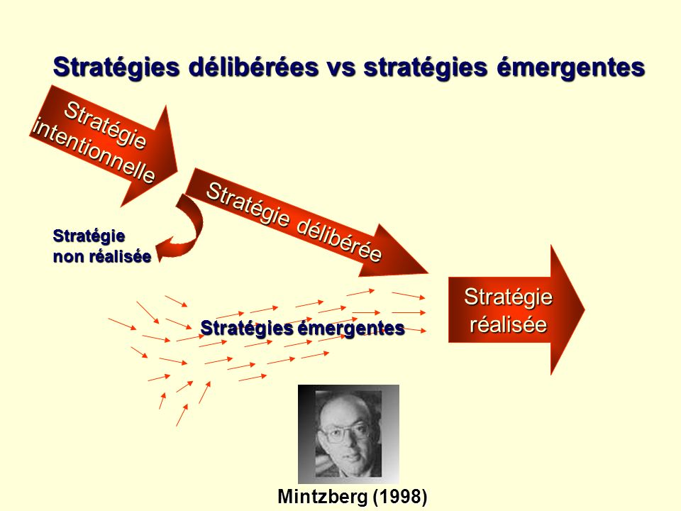

Stratégie intentionnelle : Piste

Stratégie décisionnelle : Engage entreprise pour 5 ans

Fnac : plan d’évolution du marché avec rachat de Darty mais pas anticipé le chevalier blanc Castorama

# Spécialisation ou de diversification

### Spécification

Un renforcement de sa spécialisation dans le métier qu’elle a retenu

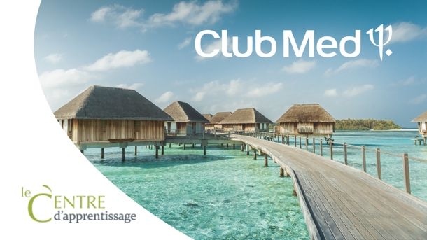

### Diversification

L’acquisition de nouvelles compétences   
  
  
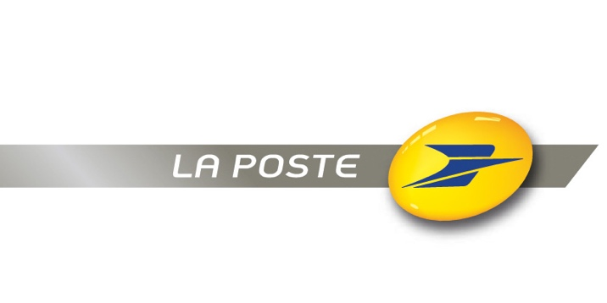

## Spécification

### Principe. :

* Une entreprise : un seul domaine d’activité
* Elle repose sur l’exploitation d’un ensemble unique de d’avoir et de savoir-faire : L’entreprise met alors l’accent sur son métier de base (pure Player)
* Son niveau de compétences est bon, ce qui lui donne un avantage concurrentiel décisif (image d’expert)
* Se spécialiser, pour une entreprise, c’est ainsi s’efforce d’utiliser es opportunités qu’offre le marché sur lequel on évoluer

### Objectifs

|  |  |  |
| --- | --- | --- |
| Objectifs | Explications | Exemples |
| Accentuer la pénétration du marché | L’entreprise propose toujours les mêmes produits, mais augmente le nombre de ses points de ventes | Fichier:Carrefour Market.svg — Wikipédia |
| Attaquer de nouveaux marchés | L’entreprise développe son marché par une extension géographique ou de clientèle : l’extension géographique *(peut aller de la conquête de la région voisine à celle du marché européen, voire du marché international)* | Vinaigre Melfor l’Original de Melfor |
| Développer les produits | La spécialisation n’est pas une monoproduction : ainsi, l’entreprise peut constituer une gamme de produit complémentaire : s’adressant aux diverses catégories de clientèle | Moulinex |
| Se concentrer sur un produit clé (spécialisation à l’extrême) | L’entreprise mise sur la réussite d’un produit qui propose des caractéristiques innovantes : Cette stratégie est particulièrement risquée (si l’E n’a qu’un seul produit, peut disparaitre avec lui) | Vin |
| Se positionner sur une niche | Certains segments de marchés sont délaissés parce qu’ils demandent des compétences spécifiques | Handicap |

### Conséquences

* Avantages
  + Réduction des cours grâce à des économies d’échelle
  + Elle est simple à mettre en œuvre puisqu’il n’y a qu’un seul domaine d’activité
  + Elle donne à l’entreprise une image de spécialiste (une forte expérience) = gage de sécurité pour les clients et les prospects
  + Elle peut bénéficier d’un certain monopole : place de leader sur le marché
* Inconvénients
  + Elle peut en effet être dangereuse pour l’entreprise car elle engage tous ses moyens sur un unique domaine
  + L’entreprise ne possède pas d’autres activités pour compenser
  + Toutes les ressources focalisées sur une activité, l’entreprise moins réactive à son environnement ; perte en flexibilité

### Impact sur le cycle de vie produit

* 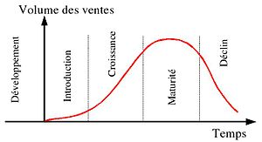La stratégie de spécialisation à surtout un impact sur l’introduction et la croissance du produit
* Cela devient risqué en phase de maturité et de déclin



## Diversification

### Principe

* Elle consiste pour l’entreprise à se développer à travers plusieurs produits, plusieurs marchés, voire plusieurs métiers.
* Les entreprises peuvent :
  + Rentabiliser leurs ressources,
  + Assurer leur survie
  + Anticiper le déclin des produits e en finançant le manque à gagner par d’autres activités,
  + Prévoir l’avenir en investissant dans des secteurs innovants

Exemple : BIC

* 4 couleurs
* Briquets
* Parfum

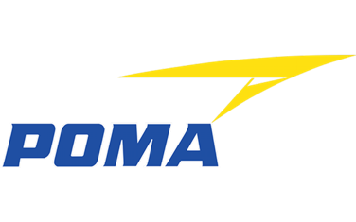

### Les formes de diversification

* L’entreprise ne s’appuie plus sur son métier de base et s’efforce d’acquérir de nouvelles compétences
* Il existe plusieurs formes de diversification :
  + L’intégration verticale (Achat fournisseur ou distributeur)
  + L’intégration horizontale (Achat
  + La diversification conglomérale (Achat fournisseur ou distributeur)

#### Intégration verticale

* Nombreux avantages :
  + La sécurité des approvisionnements ou des débouchées,
  + La réduction des couts, la maitrise de technologie complémentaires
  + Un pouvoir de marché accru : (la force de négociation des fournisseurs par exemple, disparait
* La dispersion des ressources et le risque que court l’entreprise si la filière se trouve en difficulté

Intégration en amont des fournisseurs

Intégration du circuit de distribution

#### Intégration horizontale

L’entreprise se lance dans des produits mais qui sont complémentaires et pour une clientèle identique

Location de véhicule

Hôtel

* Objectifs :
  + Rechercher un effet de synergie
  + Liens crées entre activité (complémentarité technologique)
  + Inconvénients : le cout

#### La diversification conglomérale

* Elle consiste pour l’entreprise, à se positionner sur des activités qui n’ont pas forcément de lien entre elles. (Spéculation financière)
* Samsung :
  + Électronique
  + Le textile
  + La chimie
  + Immobilier et loisirs
* Virgin
  + Média (radio)
  + Téléphonie
  + Culture

Cela peut répondre à un besoin de reconversion dans un métier neuf (Phillip Morris numéro 1 du tabac a acquis en 2000, le groupe alimentaire Nabisco)

* Avantages
  + Répartition des risques sur plusieurs activités,
  + Avenir de l’entreprise n’est pas lié à un seul produit : permet la constitution d’un portefeuille d’activité équilibré,
  + Gain de synergie ou effet de synergie positif (l. Ansoff)
* Inconvénients
  + Dispersion des efforts d’investissements,
  + Management plus complexe et unité de l’ensemble plus difficile à trouver…
  + Assumer les risques financiers (les moyens), humains (motiver le personnel) et commerciaux (image)

## Intégration / externalisation

#### Internalisation

#### Externalisation

* L’externalisation consiste à « faire-faire » plutôt que faire « soi-même », c’est-à-dire confier des partenaires certaines étapes de la chaine de valeur de l’entreprise
* Cela concerne les grandes entreprises qui souhaitent se recentrer sur le métier principal.
* Exemples :

#### Conséquences de l’externalisation

* Avantages
  + Recentrage d’activité, sources d’efficacité :
    - De concentrer sur l’essentiel
  + Réduction des charges : sélections des partenaires par rapport à la qualité / prix
* Inconvénients
  + Dilution de l’entreprise
  + Fragilisation et dépendance
  + Le cout

## Le recentrage

* Depuis les 15 dernières années, les entreprises les plus rentables sont celles qui ont choisi de se recentrer sur leurs métiers de base ou d’excellence.
* Objectifs :
  + Concentrer ses ressources dans les métiers principaux à échelle mondiale (ex : Phillips) : facilite l’innovation
  + Cette stratégie implique des partenariats …
* Ex : distribution Nike et Reebok

## Synthèse

Diversification

Spécification

Différents formes, intégration / externalisation

Stratégie de recentrage